Manual de uso del Cabezal indicador digital para sondas de medición de velocidad de agua en canales abiertos Armfield H33-10

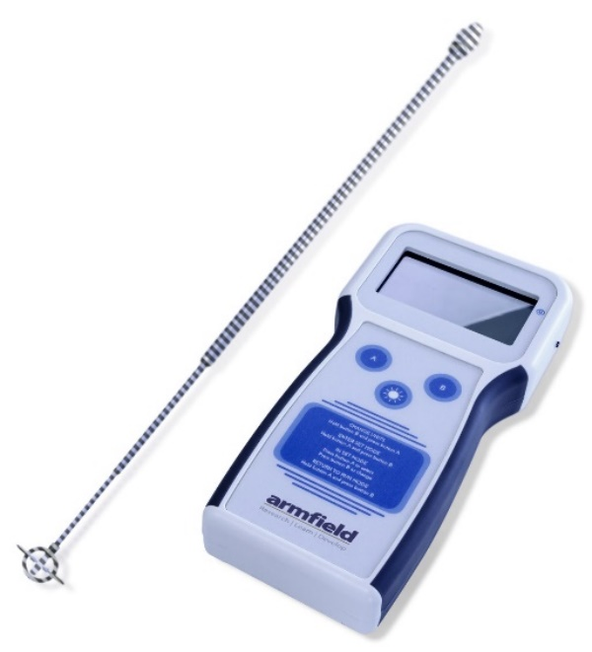
Indicador digital versión 440
El indicador digital versión 440 ha sido desarrollado para usarse con cualquier sonda compatible Streamflo (H33-1, H33-2 y/o H33-3) para medir la velocidad cuasi-instantánea del flujo de agua en una pequeña zona de un canal abierto, tanto en el laboratorio como a campo (en este último caso es preciso ser muy cuidadoso con la integridad mecánica y la limpieza de la sonda propiamente dicha).
La unidad funciona con pilas recargables. Se incluye una fuente switching para recargarlas dentro del mismo cabezal.

Especificaciones Técnicas
- Alimentación: Cuatro pilas tamaño AA recargable Ni-MH 1300 mAh
- Duración de la batería: 300 horas con carga completa.
- Pantalla: Pantalla LCD multifunción retroiluminada de 70 x 38 mm
- Controles: interruptor de encendido/apagado, botones de función A y B, botón de retroiluminación
- Entrada: Conector miniatura BNC para cable coaxial
- Salida auxiliar para registradro: 0-5 V CC desde un conector hembra de 3,5 mm
- Tamaño del gabinete: 210 x 100 x 32 mm en total
- Peso: 410 g con pilas instaladas
- Material de la caja: plástico ABS moldeado

Uso
No son necesarios procedimientos de configuración especiales aparte de garantizar que las baterías estén instaladas con la polaridad correcta y con la carga suficiente.
Deberás conectar el cable de la sonda al cabezal a través del conector BNC en la parte superior de la unidad.
Mantené presionado (suavemente) el botón de encencido durante -al menos- 3 segundos y la unidad se encenderá, mostrando la última unidad que se le pidió.
La unidad ahora mostrará la frecuencia de los pulsos de la sonda cuando la sonda esté sumergida en agua y su rotor esté girando.
La frecuencia mostrada se puede convertir a cm/seg utilizando la tabla de calibración de la sonda Streamflo suministrada con la sonda.

Calibración
- Lo que mide realmente el cabezal es la cadencia de pulsos que recibe (en Hz).
- Pero se puede programar para leer directamente en cm/seg ingresando una cifra calibrada leída del gráfico de calibración suministrado con la sonda.
- Mantené presionado el botón A y dale un toque a B (los botones son capacitivos, no busques sentir ningún clic).
- La pantalla mostrará entonces Cm/seg @ 50 Hz.
- El botón B incrementa los valores (sería como una flecha arriba) mientras que el botón A cambia al siguiente dígito o parámetro (sería como una tecla TAB).
- Usando la tabla de calibración suministrada, cargá la velocidad en cm/seg correspondiente a una cadencia de pulsos de 50 Hz.
- La pantalla mostrará entonces Cm/seg @ 0 Hz.
- Nuevamente, utilizando la tabla suministrada, ingresá la velocidad en cm/seg correspondiente a 0 Hz.
- La siguiente siguiente te permite establecer la posición del punto decimal.
- La que sigue controla la frecuencia en Hz que hará llegar al fondo de escala la salida auxilar de 0-5 V CC, en caso de que la vayas a usar (podrías, por ejemplo, alimentar un sensor PASCO PS-3211 o un conjunto PS-2115 + PS-3200 para enviar las lecturas a una PC o celular a través del Bluetooth).
- El último ajuste te permite establecer el tiempo de refresco para las lecturas.
- Cuando estés satisfecho con la configuración de todos los parámetros, mantené presionado el botón A y dale untoque al B.
- El medidor cambiará de estado y mostrará "RUN", pudiendo obtener lecturas directas de velocidad con la sonda calibrada.

¡Atención!
- Si cambiás de sonda, deberás hacer programar nueva calibración.

Algunos tips
- Para cambiar de unidades, mantené presionado el botón B y dale toques a A hasta que se muestre la unidad que estás buscando.
- La duración de la batería con pilas secas AA recargables es de aproximadamente 300 horas dependiendo de la temperatura ambiente (asegurate de que estas baterías se recarguen periódicamente, si se descargan del todo se arruinan).
- Si usás pilas alcalinas, el equipo también funcionará, pero acordate de retirarlas cuando el equipo no vaya a estar en uso para evitar que se sulfaten, arruinando contactos y plaquetas.

Video
Si te resulta más fácil mirar un video que leer un manual, aquí también podrás encontrar buena información sobre el uso de este equipo:
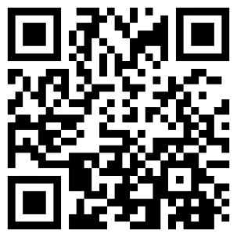
https://www.youtube.com/watch?v=eUoy5CRCai8

